北约扩员进程，卡在“最后一关”

[有理儿有面](javascript:void(0);)

**有理儿有面**

微信号 youli-youmian

功能介绍 你说是不是

2023-01-18[原文](https://mp.weixin.qq.com/s?__biz=Mzg3MjEyMTYyNg==&mid=2247580357&idx=3&sn=66672ea9e234b4b759eb9e9ebc82688d&chksm=cef7eeb0f98067a65be1e0b9447dbf1d6d6b356949da5ee07647426bf55e1be55ba84b4b106c&scene=27#wechat_redirect&cpage=184) 发表于

收录于合集

以下文章来源于长安街知事 ，作者刘柳



长安街知事

.

提供靠谱的政事分析，解读注意不到的新闻细节，脑补有趣有料的政治常识。一群接近核心的小编，给你提供走心的时政新闻。





**全文共1596字，图片3张，预计阅读时间为7分钟。**

**文章转载自“长安街知事”。**



▼

连日来，土耳其方面接连释信号，强调瑞典和芬兰未满足加入北约的条件，两国入盟前景悬而未决，北约扩员进程再受阻。

17日，土耳其国防部长阿卡尔说，瑞典和芬兰没有满足土方所提加入北约的条件，未按照去年6月签署的备忘录履行承诺。土方希望两国采取具体措施，解除对土耳其武器出口禁令并停止支持恐怖组织。

阿卡尔还表示，土方谴责瑞典首都斯德哥尔摩上周发生的库尔德工人党示威活动。

长安街知事（微信ID：Capitalnews）注意到，就在土防长作出上述表态两天前，土耳其总统埃尔多安15日晚发表声明称，瑞典和芬兰必须驱逐或引渡130名“恐怖分子”到土耳其，土方才会批准两国加入北约的申请。

埃尔多安说，如果瑞典未能对库尔德工人党等组织的支持者采取有效措施，两国紧张关系可能会进一步加剧。

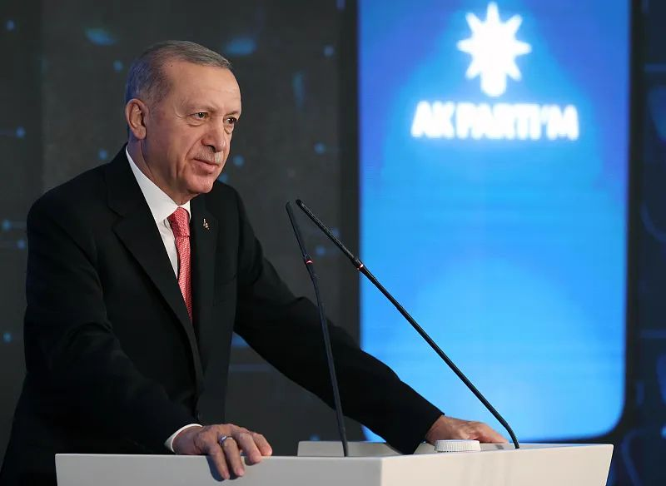

埃尔多安资料图。图源：视觉中国

针对土耳其提出的“入约条件”，瑞典新任首相克里斯特松8日曾表示，瑞典不会接受土耳其开出的所有条件。

克里斯特松指出，土耳其想要的东西，瑞典不能给，也不想给。例如土耳其希望从瑞典引渡具体某个人，这违反了瑞典法律和国际公约。

俄乌冲突爆发后，北约加快扩员步伐，急于吸纳瑞典和芬兰入盟。众所周知，北约必须在30个成员国“一致同意”的前提下才能吸纳新成员。

目前，除土耳其外，匈牙利也尚未正式批准瑞典和芬兰加入北约。匈牙利总理欧尔班去年11月表示，匈牙利将于2023年初批准芬兰和瑞典加入北约。土耳其被视为两国加入北约的“最后一关”。

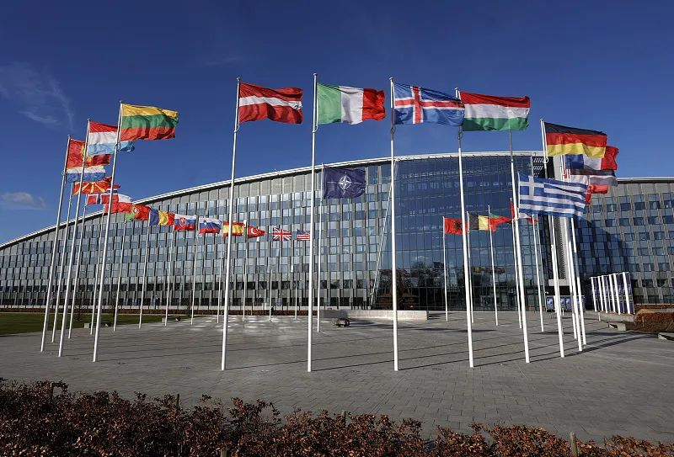

去年2月，比利时布鲁塞尔北约总部。图源：视觉中国

事实上，早在瑞典和芬兰申请加入北约之初，土耳其就明确反对。经过多轮谈判，三方于去年6月底签署备忘录，确认土耳其同意支持瑞典和芬兰加入北约。同时，瑞典和芬兰将不支持库尔德工人党、叙利亚库尔德武装“人民保护部队”以及“居伦运动”，并同意解除向土耳其出口国防设备的限制。

土耳其把库尔德工人党和“人民保护部队”定为恐怖组织，认定“居伦运动”2016年在土耳其发动未遂政变。

时隔半年多，土耳其再度反对瑞典和芬兰加入北约，导火索是瑞典近日发生的“侮辱埃尔多安事件”，另一方面则因为土耳其今年6月将举行大选。

社交媒体日前流传的一段视频显示，瑞典首都斯德哥尔摩举行的一场集会上，库尔德工人党支持者做出侮辱土耳其总统埃尔多安的行为。

对此，土耳其外交部召见瑞典驻土大使提出抗议，要求瑞典禁止这种公然违反三方协议的行为，呼吁瑞典对涉事人员采取行动。土外长查武什奥卢13日表示，土方将就此坚决采取行动。

土耳其大国民议会议长申托普也发表声明称，取消瑞典议长原定于1月17日对土耳其的访问。

对于“侮辱埃尔多安事件”，瑞典首相克里斯特松接受采访时表示，这一行为“性质极其严重”，他认为这是对瑞典加入北约申请的破坏。他承认，这一事件可能影响加入北约的进程。



瑞典首相克里斯特松。图源：视觉中国

与此同时，土耳其总统发言人卡林透露，土耳其今年6月将举行大选，在大选结束前，土耳其不会就瑞典和芬兰加入北约一事提请议会表决批准。

卡林称，土耳其若要正式批准两国“入约”，需要由总统将相关议案提交议会批准，但土耳其执政党在议会的席位“不够”，议案可能会被反对党阻挠，故而在大选结束前不会选择“拿政治资本冒险”。

俄乌冲突爆发以来，北约加快扩员步伐，近期更是不断加码对乌克兰的武器输送。

美国政府5日宣布，将向乌克兰提供“布雷德利”步兵战车。同一天德国也发表声明称，将向乌克兰提供“黄鼠狼”步兵战车和一套“爱国者”防空导弹系统。英国也将向乌克兰提供“挑战者2”主战坦克。

乌克兰总统泽连斯基16日表示，俄罗斯正在准备新的尝试，以夺取战争的主动权，前线军事行动的情况要求在武器供应方面做出新的决定，乌方期待北约就武器供应问题做出关键决定。

美国有线电视新闻网15日发文说，乌克兰已经成为美西方武器“名副其实的试验场”。美国提供大量武器，相关使用数据成为美国研究并改进自身武器系统的重要参考。

**图片源自网络**





**关注公众号：**

**有理儿有面**

**理   性｜   揭   秘｜   探   讨**







### 精选留言

用户设置不下载评论